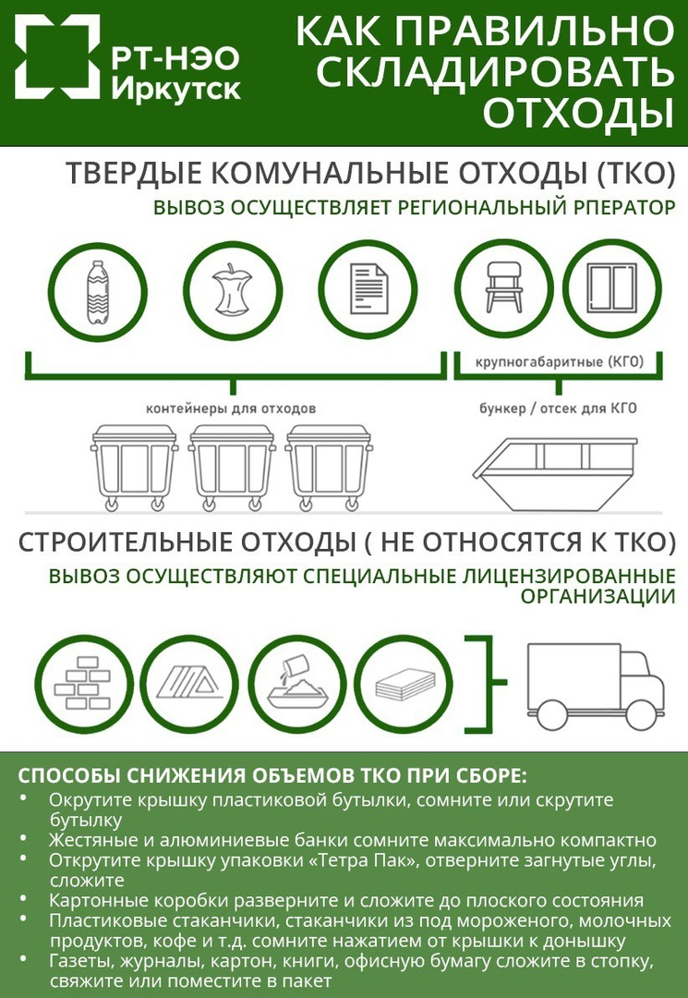

Основные правила

Какие отходы можно выбрасывать в контейнеры?
Твердые коммунальные отходы (ТКО) - отходы, образующиеся внутри жилых и нежилых помещений. А именно, весь бытовой мусор: некоторые продукты питания, полиэтилен, бумагу, картон, макулатуру, обувь и одежду, бутылки и упаковку из стекла и пластика, металла, картона (если нет отдельного контейнера для раздельного сбора отходов).

Какие отходы можно выбрасывать в бункеры-накопители?
Крупногабаритные отходы (КГО) - отходы, потерявшие потребительские свойства в процессе эксплуатации, размером более 0,5 метра в длину: мебель, бытовая техника, отходы от мелкого текущего ремонта (обои, плинтус, бой керамической плитки и др.), размер которых не позволяет их складирование в контейнерах.

Какие отходы ЗАПРЕЩЕНО складировать на контейнерных площадках для ТКО и КГО?
- Строительные отходы (не относятся к ТКО/КГО): битый кирпич, отходы бетона, отходы от сноса стен, разборки крыш, опор и оснований, железобетона и других отходов ремонта и реконструкции. Жильцы самостоятельно, за свой счет, должны производить вывоз строительного мусора. За несоблюдение указанного требования предусмотрена административная ответственность в виде штрафа (ст. 8.2 КоАП).
- Спил деревьев и ветвей, опавшие листья (не относятся к ТКО/КГО) – вывозятся по отдельному договору.
- Скос сорной растительности, ботва растений, навоз, помет и другие органические вещества, образующиеся в результате содержания домашних животных (не относятся к ТКО/КГО) помещать в контейнеры с ТКО нельзя! Вывозятся организациями, имеющими лицензию на транспортировку данного вида отходов.
Все виды этих отходов могут быть вывезены только по дополнительному договору, поскольку они не относятся к ТКО и КГО и не входят в тариф регионального оператора.
Законные обоснования:
- Постановление Правительства РФ от 12.11.2016 г. № 1156 «Об обращении с твердыми коммунальными отходами и внесении изменения в постановление Правительства Российской Федерации от 25 августа 2008 г. № 641».
- Федеральный законом № 89-ФЗ от 24 июня 1998 года «Об отходах производства и потребления».

